Молярная масса вещества
Молярная масса – это масса одного моля вещества. Моль, в свою очередь, – количество вещества, в котором содержится определенное количество мельчайших частиц, которые участвуют в химических процессах. Количество молекул, содержащихся в одном моле, называют числом Авогадро. Эта величина является постоянной и не изменяется.
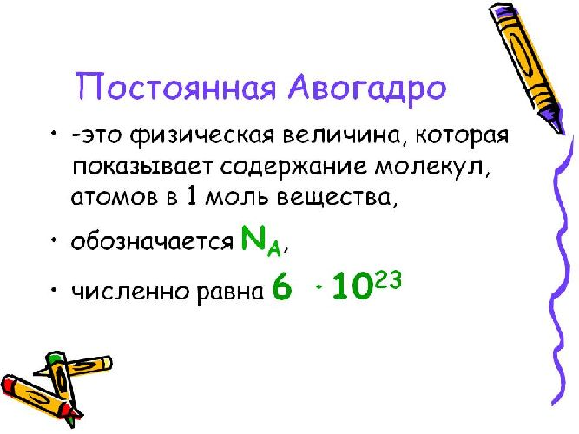
Таким образом, молярная масса вещества – это масса одного моля, в котором находится 6,02*10^23 элементарных частиц.
Число Авогадро получило свое название в честь итальянского ученого Амедео Авагадро, который доказал, что число молекул в одинаковых объемах газов всегда одинаково
Молярная масса в Международной системе СИ измеряется в кг/моль, хотя обычно эту величину выражают в грамм/моль. Эта величина обозначается английской буквой M, а формула молярной массы выглядит следующим образом:
M=m/v,
где m – масса вещества, а v – количество вещества.
Как найти молярную массу вещества?
Вычислить молярную массу того или иного вещества поможет таблица Д. И. Менделеева. Возьмем любое вещество, например, серную кислоту. Ее формула выглядит следующим образом: H₂ SO₄. Теперь обратимся к таблице и посмотрим, какова атомная масса каждого из входящих в состав кислоты элементов. Серная кислота состоит из трех элементов – водород, сера, кислород. Атомная масса этих элементов соответственно – 1, 32, 16. Получается, что суммарная молекулярная масса равна 98 атомных единиц массы (1*2+32+16*4). Таким образом, мы выясняли, что один моль серной кислоты весит 98 грамм.
Молярная масса вещества численно равна относительной молекулярной массе, если структурными единицами вещества являются молекулы. Молярная масса вещества также может быть равна относительной атомной массе, если структурными единицами вещества являются атомы.
Итак, мы узнали, что постоянная Авогадро обозначается буквой NA и равна 6,02 · 10²³ степени атомов, молекул или ионов. Это значит, что 1моль любого вещества содержит 6,02 · 10²³ структурных единиц: атомов, молекул или ионов. Например, 1 моль воды содержит 6,02 · 10²³ молекул, потому, что вода – это вещество молекулярное. Количество атомов, молекул или ионов обозначается буквой N. Отсюда, мы можем решать задачи. Пример:
Задача 1. Какое количество молекул содержится в 0,2 моль воды ?
Объясняю:
согласно Закону Авогадро 1 моль воды содержит 6,02 · 10²³ молекул воды
тогда 0,2 моль воды содержит Х молекул
Составляем пропорцию:
1моль - 6,02 · 10²³ молекул
0,2 моль - Х молекул

Откуда Х= (0,2 · 6,02 · 10²³) : 1 = 1,2 ·10²³ молекул.
Ответ: 0,2 моль воды содержит 1,2 ·10²³ молекул.

Задача 2. Какое количество молекул содержится в 40г воды?
Объясняю:
согласно Закону Авогадро 1 моль воды содержит 6,02 · 10²³ молекул воды. У нас дано 40г воды. Мы должны 40г перевести в моль, для того, чтобы составить пропорцию. Как 40г воды перевести в моль? Используем формулу, которую выучили ранее: n = m/M, где n-это количество вещества. Может обозначаться буквой «ню». Давайте будем обозначать буквой n.
Находим молярную массу воды: M(H₂O) = (1·2) + 16 = 18 г/моль
Находим количество вещества воды по формуле n = m/M:
n(H₂O)= 40г : 18г/моль = 2,2 моль
Далее составляем пропорцию:
1моль - 6,02 · 10²³ молекул
2,2 моль - Х молекул
Х= (2,2 · 6,02 · 10²³) : 1 = 13,2 ·10²³ молекул.
Ответ: 2,2 моль воды содержит 13,2 ·10²³ молекул.

Домашнее задание:
Задача 1. Какое количество молекул содержат:
А) 3 моль углекислого газа;
Б) 0,4 моль вещества Н₂SO₄ (это формула серной кислоты);
В) 0,2 моль оксида цинка.
Задача 2. Какое количество молекул содержится в
А) в 28г оксида натрия;
Б) в 120г кислорода;

